Отчет о выполнении практической работы
ФИ участников группы:

Соберите цепи по данным рисунка, начертите цепь, заполните таблицу.
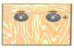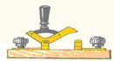

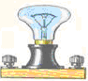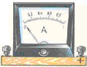

Вывод:________________________________________________________________________________________________________________________________________________________________________________________________
Номер опыта | Сила тока, I (A)
1
2
3

